Консультация для родителей.

«Вторая жизнь пуговицы».
Игры и упражнения для развития мелкой моторики особенно нужны современным детям. Ведь сейчас дети, к сожалению, мало тренируют движения пальцев рук: на одежде и обуви - "липучки" вместо пуговиц, кнопок или шнурков. Нам так удобнее, легче и быстрее. Мы не стираем белье руками, не вяжем, не шьем, не перебираем крупу, не печем печенье, не лепим вареники, а покупаем все готовое. Эта смена жизненной ситуации отразилась и на развитии мелкой моторики руки, которая ранее развивалась в быту, незаметно, без специальной тренировки. Сейчас для развития мелкой моторики нужны специальные упражнения и игры с детьми.
В каждом доме есть коробка с пуговицами, необходимыми в "хозяйстве". В ней собраны разные по цвету, размеру, форме, материалу, из которого они изготовлены (пластмассовые, деревянные, металлические, кожаные) .
Пуговицы вызывают особый интерес у детей. Детей привлекают необычность, новизна, нетрадиционность материала для игр, разнообразие форм, красок, фактур. Играть с пуговицами интересно, увлекательно, быстро достигается результат и ребенок не успевает уставать.
Игры с пуговицами отлично развивают:
• мелкую моторику и тактильное восприятие;
• зрительно-моторную координацию;
• точность движений и внимание;
• математическое мышление
(ребенок учится классифицировать,
различать предметы по размеру, считать) ;
• художественный вкус и творческое начало.

Пуговицы можно захватывать в коробке в кулак, попеременно брать руками щепотки пуговиц и опускать обратно в коробку, пересыпать из ладони в ладонь, перекатывать между ладонями. Благодаря такому массажу стимулируются кончики пальцев рук и ладони.
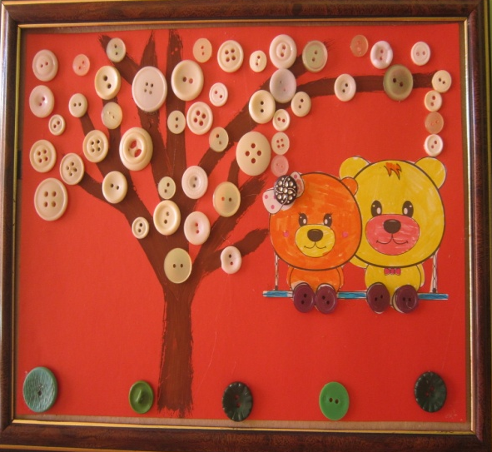
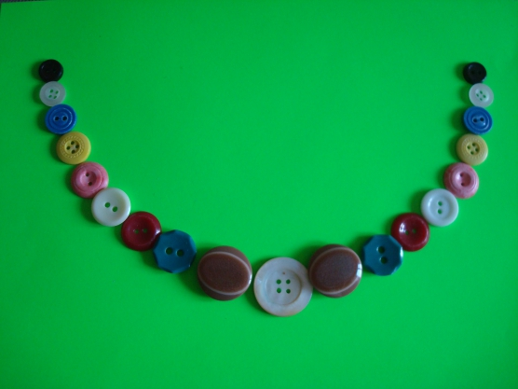
Найдите вместе с ребенком самую большую пуговицу, а затем выложите по обе стороны от нее другие пуговицы в порядке убывания величины полукругом. Спросите у ребенка, кому он подарил бы такие красивые бусы? Такая игра не только развивает мелкую моторику рук, помогает закрепить математические понятия: величина, счет, цвет. Но и развивает воображение, эстетический вкус детей.

Из пуговиц можно выкладывать предметы, целые сюжетные картинки или использовать их как дополнительные элементы в играх.
Используйте творческий подход, занимаясь со своим ребенком. Все игры сопровождайте сказками, придумывая их по ходу действия, короткими стихами, загадками. Речевое подкрепление увлекательных действий удвоит эффект.
Поиграйте с вашим ребенком в эти игры. Такие игры очень увлекательны: они способствуют развитию творческой активности, мышлению, речи. Вырабатывают ловкость рук, умение управлять своими движениями, концентрируют внимание на одном виде деятельности. А нетрадиционное использование пуговиц будет стимулировать умственную деятельность, расширит словарный запас, приучит руку к осознанным, точным, целенаправленным движениям.
Дайте вашим пуговицам вторую жизнь в играх вашего ребенка.

Желаю успехов и приятных минут общения с вашим ребенком.

Консультация для родителей
«Волшебные пуговицы»
Уважаемые родители!
Игры и упражнения для развития мелкой моторики особенно нужны современным детям.
Сейчас дети мало тренируют движения пальцев рук, детям нужны специальные упражнения и игры для развития мелкой моторики.
Одним из этих упражнений и являются игры с пуговицами.
В каждом доме есть коробка с пуговицами, необходимыми в "хозяйстве". В ней могут быть пуговицы разные по цвету, размеру, форме, материалу, из которого они изготовлены (пластмассовые, деревянные, металлические, кожаные) .
Пуговицы вызывают особый интерес у детей. Ребенка привлекает необычность, нетрадиционность материала для игр.
Разнообразие материала –пуговицы разные по форме, фактуре, размеру, цвету не успевают надоедать ребенку.
Занимаясь с ребенком ,используйте творчество. Используя пуговицы расскажите сказку, можно придумать ее по ходу игры, загадайте загадку, прочитайте стихотворение. Это еще больше увлечет ребенка.
Игры с пуговицами помогают развивать:
- мелкую моторику и тактильное восприятие;
-точность, внимание;
-математические способности (величина ,форма, счет);
-художественный вкус и творческое начало.
С малышами можно выкладывать картинки из пуговиц: нарисуйте схематично домик, кораблик, солнышко и т.д. и предложите ребенку выложить пуговицами рисунок.
Можно использовать специальные картинки для выкладывания пуговиц, выкладывать разнообразные сюжеты.
С старшими детьми можно использовать пуговицы для выкладывания букв, закрепить математические понятия: счет, цвет, величину.
Можно предложить старшему ребенку самостоятельно пришить пуговицу.
Играя с ребенком в пуговицы, вырабатываются умения управлять своими движениями, ловкость пальчиков, внимание, умственная деятельность, творчество, речь.
В играх с ребенком дайте вашим пуговицам вторую жизнь!

Консультация для родителей.

Немного об истории пуговиц.

Древние люди вместо пуговиц завязывали узлом концы своей одежды или использовали специальные завязки, шнуровки и булавки из шипов растений, кости и других материалов. В Древнем Египте уже использовались пряжки или один кусок одежды продевался в отверстие, сделанное в другом, или концы просто связывались.
Самые древние пуговицы и предметы, похожие на пуговицы, используемые в качестве украшения, а не для застёгивания, были обнаружены в Индии в долине реки Инд. Они относятся к эпохе Кот-Диджи Индской цивилизации ( ок. 2800-2600 до н.э.).Подобные предметы эпохи бронзового века найдены в Китае ( ок. 2000-1500 до н.э.), а также на бывших территориях Древнего Рима и Древней Греции.
Функциональные пуговицы, сделанные из камня, были найдены в Гобекле Тепе на юго- востоке Турции, они дотируются 1500 г. до н.э. Функциональные пуговицы с петлями для застёгивания одежды появились впервые в Германии в VIII веке. Они быстро получили широкое распространение в Европе.
Исторически сложилось так, что пуговицы и застёжки на женской одежде обычно расположены с левой стороны. На этот счёт существует несколько версий. Основная гласит , что во время внедрения пуговиц мужчины чаще всего одевались самостоятельно, а одеваться женщинам приходилось помогать – поэтому пуговицы на женской одежде стали пришивать наоборот, чтобы делать это сподручнее.
Функции пуговиц
Можно выделить четыре основные функции пуговицы:
- Утилитарная ( застёжка);
- Декоративная ( украшение );
- Магическая ( оберег или талисман );
- Информативная ( опознавательный знак ).

Декоративная функция
Долгое время пуговица служила декоративным украшением. Пуговицы изготовлялись из драгоценных металлов, кораллов, янтаря, жемчуга. Форма, размер, украшение пуговиц и их количество на одежде говорили о богатстве человека и его социальном положении. Некоторые предметы одежды зачастую имели более 100 пуговиц. Шуба могла стоить дешевле имеющихся на ней пуговиц.
Магическая функция
Словарь Владимира Даля сообщает, что « Пуговица – это пугалка».
Пуговица была разновидностью амулета и должна была отпугивать враждебные силы. В полые пуговицы помещали дробину, кусочек олова или камушек, издававшие при движении приглушённый звук, напоминающий звук бубенца. Пуговица была оберегом. Такие пуговицы пришивались к одежде без петли, не застёгивались и не имели утилитарной функции.

Информационная функция
Информативная функция появилась довольно поздно. Пуговица используется как знак принадлежности к определённой группе, профессии, роду войск и т. д.
Начиная с инаугурации первого президента США Джорджа Вашингтона в 1789 году, определённые виды пуговицы использовались в американских политических компаниях на протяжении всего ХIХ века. Со временем они трансформировались в значки.

Русские пословицы и поговорки о пуговице
- Пуговички золочёные, а три дня не евши.
- Умная умница – что светлая пуговица.
- Пуговицы не литы, петли не виты, ничего не сделано.
- На чужой рот пуговицу не нашить.
- С солдата пуговичку не сорвёшь.
- Стой, батальон: пуговку нашёл! Марш, марш – без ушка!

